표준원가를 계획가격으로 설정 방법

T-Code/기능/메뉴
어플리케이션 | 메뉴/기능/티코드 명 | 설명
SAP-CO | ZCO60080 | 계획 단가 일괄 Update 화면에서 계획가격1 등록

계획가격 설정 사유

표준원가 자재중에서 BOM 과 Rouing 정보가 없는 경우에, 표준원가를 설정해야 할 경우에 처리 합니다.
- 계획가격 설정 방법

3.1. 프로그램 ZCO60080 을 실행하고, 회사코드 / 플랜트 / 자재코드 입력한 후에, 실행을 한다
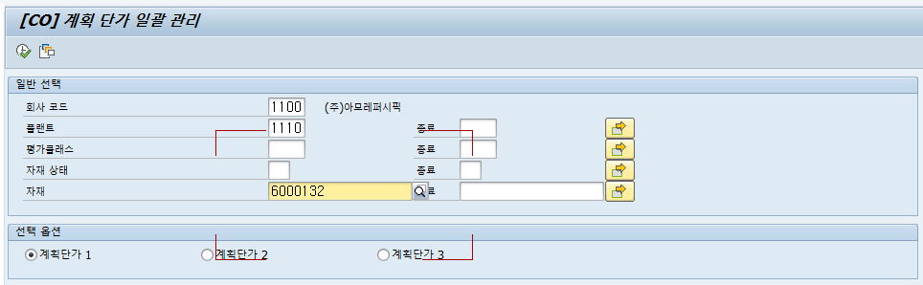

3.2. 신규 행 추가 icon 을 click 하면, 입력할 수 있는 line 이 표시 된다.
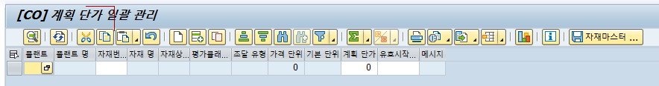

3.3. 계획가격을 등록할 플랜트 / 자재코드 / 계획가격 / 유효시작일자 입력한다. 입력 시에, 가격단위를 확인하고, 계획가격을 입력한다. 유효시작일자는 표준원가를 적용하는 년월의 01일로 설정을 해야 한다.
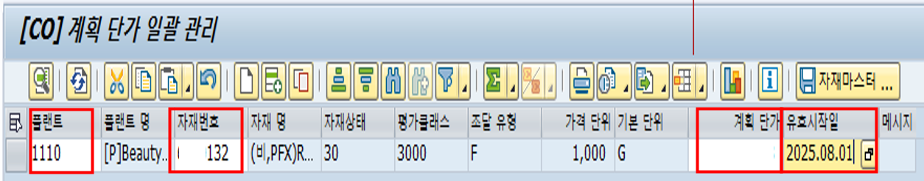

3.4. 입력을 마치면, 저장할 행을 선택하고, “자재마스터 갱신” button 을 click 한다.
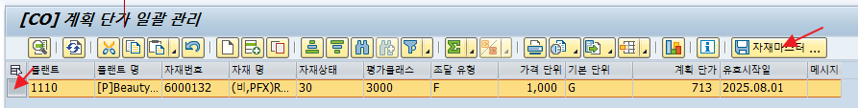

3.5. 자재마스터 갱신이 되면, popup 메시지가 발생을 한다. Update 건수를 확인한다.
